Neue Regionalleitung
im Hilfswerk Salzburg

Salzburg, 17. Jänner 2023. Große Hilfe, ganz nah: Das Hilfswerk ist der größte soziale Dienstleister im Bundesland und in allen Bezirken Salzburgs vertreten. Die Leitung der Regionalstelle „Salzburg Stadt“ hat nun mit Jahresbeginn Odette Vreugdenhil übernommen.

Odette Vreugdenhil bringt eine fundierte kaufmännische Ausbildung und arbeitsrechtliches Know-How mit. Ihre inhaltliche Fachkompetenz bezieht sie zudem aus ihrem Studium der Sozialen Arbeit an der Fachhochschule Salzburg sowie einem Psychologiestudium an der Fernuniversität Hagen zurückgreifen.

Auch ihre langjährige Tätigkeit im Hilfswerk Salzburg, zeichnet sie für ihre neue Position aus. Die 27-jährige Salzburgerin mit holländischen Wurzeln ist bereits seit 2016 im Unternehmen beschäftigt und war über viele Jahre in der Hilfswerk Regionalstelle am Standort Stadtwerk Lehen im Einsatz. Sie verfügt also über eine profunde Kenntnis über den Standort und das Wirken in der Stadt Salzburg. Zuletzt engagierte Vreugdenhil sich von 2019 bis 2022 zudem als Betriebsrätin in der Landesgeschäftsstelle des Hilfswerks Salzburg. Mit 2023 setzte sie nun ihren nächsten Karriereschritt und zeigt sich künftig für die Leitung der Region Salzburg Stadt zuständig, in der aktuell 125 Mitarbeiter/innen angestellt sind und rund 1240 Kund/innen betreut werden.

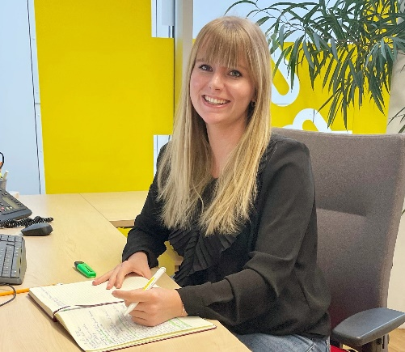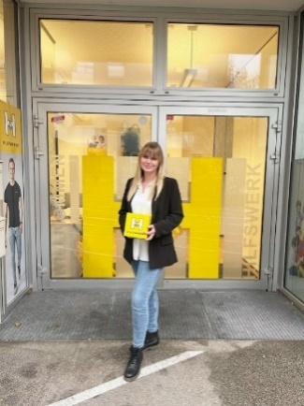
BU: Odette Vreugdenhil ist neue Regionalleiterin des Hilfswerks Salzburg in Salzburg Stadt.

Bildnachweis: Hilfswerk Salzburg
RÜCKFRAGEN
Mag. Angelika Spraider M.A. | Unternehmenssprecherin
a.spraider@salzburger.hilfswerk.at | 0676 8260 8161
Das Hilfswerk Salzburg ist bundeslandweit der größte Anbieter im Bereich der mobilen Pflege und Betreuung und unterstützt Menschen aller Generationen bei den kleinen und großen Herausforderungen des Lebens. Von Seniorenheimen, Hauskrankenpflege und Heimhilfe, über Kinderbetreuung und Jugendarbeit bis hin zu sozialer Beratung in den Regionalstellen: Jährlich begleiten über 1.400 Mitarbeiter/innen rund 8.800 Salzburger/innen durch den Alltag.

